TP Nº 10: ESTÁTICA DE LOS FLUIDOS

Estudia el equilibrio de los fluidos (líquidos y gases) en reposo.

Los fluidos se caracterizan por:

a) adoptar la forma del recipiente que los contiene
b) experimentar apreciables deformaciones, ante la acción de pequeñas fuerzas.

La DIFERENCIA FUNDAMENTAL ENTRE LÍQUIDOS Y GASES es la COMPRESIBILIDAD:

- los líquidos son muy poco compresibles;

b) los gases se comprimen con facilidad.
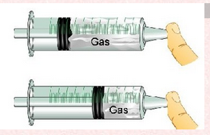
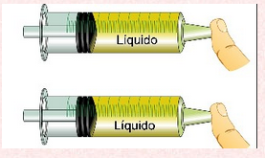

Lo dicho anteriormente puedes comprobarlo colocando una cierta cantidad de agua en una jeringa. Si luego, tratas de comprimirlo, observarás que el émbolo de la jeringa casi no se mueve. En cambio, si en su interior hubiera sólo aire y repites la experiencia, el émbolo se desplazará con mayor facilidad.

PRESIÓN

Se define como presión (p) a la relación entre la fuerza aplicada (F) y la superficie (S) sobre la que actúa perpendicularmente dicha fuerza

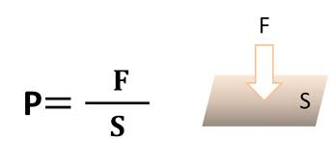

Si observas la fórmula anterior, puedes sacar dos importantes conclusiones:

* La presión es directamente proporcional a la fuerza aplicada. (Si aumentas la fuerza aplicada, aumentará la presión)

* La presión es inversamente proporcional a la superficie. (Si aumentas la superficie, disminuirá la presión)

UNIDADES DE PRESION:

En el Sistema Internacional (SI), la unidad fundamental de presión es el Pascal

P= N = Pa (Pascal)
m²
Otras unidades usuales: kg y kg
cm² m²

DIFERENCIA ENTRE FUERZA Y PRESIÓN

Observa los siguientes ejemplos:

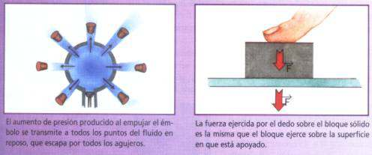
a) Se empuja un líquido contenido en un recipiente b) Se empuja un bloque sólido

Por lo que podemos deducir que:

- Los Líquidos transmiten Presiones.

- Los Sólidos transmiten Fuerzas.

PRESIÓN EN LOS LÍQUIDOS

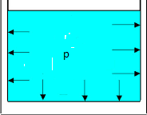
- Las presiones ejercidas por un líquido sobre las paredes y el fondo del recipiente que lo contiene, son siempre perpendiculares a la superficie.

- La presión en un punto interior de un líquido es la misma en toda dirección y sentido.
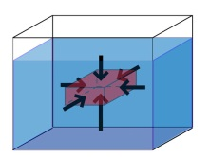

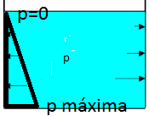
- La presión aumenta con la profundidad.

TP N° 10: Estática de los fluidos

Actividad 1:

Imagina las siguientes situaciones:
Situación a): Tú estás acostado en tu cama.
Situación b): Tú estás parado sobre tu cama.
Responde:
- ¿En cuál situación te hundes más?
- Si tu fuerza peso no varía en ambas situaciones, ¿por qué sucede lo anterior?

Actividad 2:

Completa según corresponda, con símbolos o palabras (mayor, menor o igual):

a) Para igual superficie, a mayor fuerza,……………..presión
F₁
S₁ = S₂
F₂
F_{1 >} F₂
p_{1……..….} p₂

S₁ S₂

b) Para mayor superficie, e igual fuerza………..…presión

Posición A Posición B
Un maletín S_{B} > S_{A}
F₁
F₁

parado F_{B} = F_{A} Un maletín acostado

p_{B ……..….} p_{A}

Actividad 3:

Regresa a la actividad 2 a). Dados los siguientes datos: S1=S2= 2 m²; F1= 5N y F2= 3N, halla las presiones p₁ y p₂, y compara sus valores. ¿Coincide con lo que escribiste en 2 a)?

Actividad 4:

En tu casa realiza esta sencilla experiencia: Hace una fila vertical de agujeritos a una botella de plástico vacía. Luego tapa los agujeritos con cinta adhesiva y llena la botella con agua. Quita la cinta, compara los chorritos y completa la siguiente frase con palabras de colores:

Pistas: lejos – cerca – fuerte – débil – disminuye – aumenta (Hay tres palabras que no corresponden. Presta atención)

Cuanto más…………….. de la base de la botella está el agujerito, más……………es el chorro. Esto se debe a que el agua del fondo es presionada por la que está por encima de ella. La presión del agua en la botella, ………………….con la profundidad.

